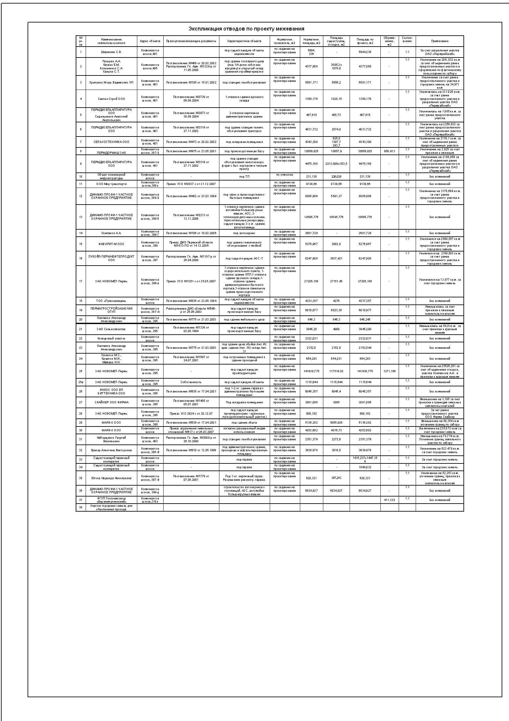
Утвержден
постановлением администрации
города
от 27.11.2008№ 1129

